CÔNG TY TNHH MỘT THÀNH VIÊN

ĐIỆN LỰC ĐỒNG NAI

**ĐIỆN LỰC XUÂN LỘC**

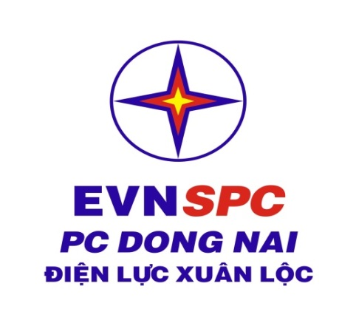**-----------------------**

**HỒ SƠ**

**{TenHoSo | upper}**

**NĂM {Nam}**

CÔNG TY TNHH MỘT THÀNH VIÊN

ĐIỆN LỰC ĐỒNG NAI

**ĐIỆN LỰC XUÂN LỘC**

**-----------------------**

**HỒ SƠ**

**{ TenHoSo | upper}**

**Năm {Nam}**